Enunciado
En Vigo se necesita una BD para la gestión de sus elecciones.
Sabiendo que cada Ciudadano se caracteriza por su nombre, apellidos, dirección, teléfonos y que puede ser mayor o menor de edad.
Si es mayor de edad puede ir a votar a un Partido.
De cada Partido interesa saber su nombre, el número de militantes, ideas políticas y otros datos.

Modelo Entidad/Relación
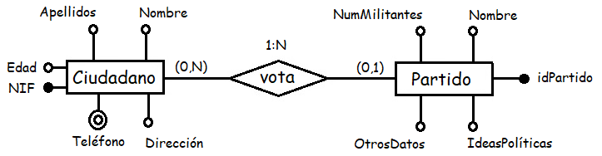

Entidad | Clave primaria | Clave Secundaria | Clave foránea | Atributos NO primos | Atributos multivaluados
Ciudadano | NIF |  |  | Nombre, Apellidos, Edad, Dirección,Teléfono | Teléfono
Partido | IdPartido |  |  | Nombre, NumMilitantes, IdeasPolíticas, OtrosDatos

Relación | Clave primaria | Clave ajena o foránea | Atributos NO primos | Cardinalidad | Entidad |  | Entidad
 |  |  |  |  | Nombre | Participación | Nombre | Participación
Vota | NIF | NIF -> Ciudadano(NIF)  idPartido -> Partido(IdPartido) | idPartido | 1:N | Ciudadano | (0,N) | Partido | (0,1)

Modelo Relacional

Relación | Clave primaria | Clave alterna | Clave foránea | Atributos NO primos | Transitividad entre atributos
 |  |  |  |  | SÍ primos | NO primos

Relación | Forma Normal que cumple |  |  |  | Relación en FNBC
Relación | 1FN  DF | 2FN DFC | 3FN DFTNP | FNBC  DFTP | Relación en FNBC

Desnormalización

